Моделирование цифровых устройств в пакете SimInTech 10
Цель работы: ознакомление с пользовательским интерфейсом и виртуальными приборами пакета SimInTech.
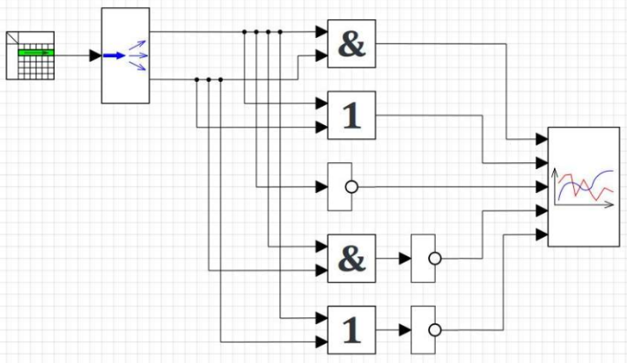
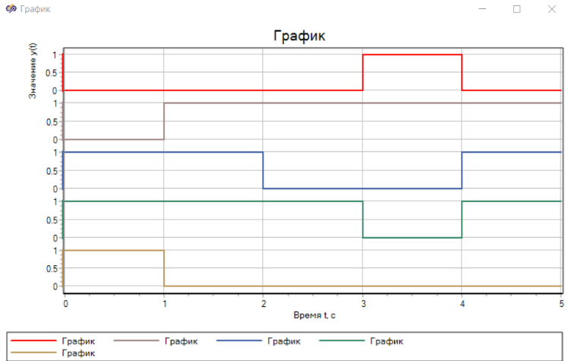

Дизъюнктор  ИЛИ, OR |  |  | Конъюнктор  И, AND |  |  | Инвертор  НЕ, NOT |  | Штрих Шеффера И-  НЕ, NAND |  |  | Стрелка Пирса  ИЛИ-HE, NOR
X1 | X2 | Y | X1 | X2 | Y | X | Y | X1 | X2 | Y | X1 | X2 | Y
0 | 0 | 0 | 0 | 0 | 0 | 0 | 1 | 0 | 0 | 1 | 0 | 0 | 1
0 | 1 | 1 | 0 | 1 | 0 | 0 | 1 | 0 | 1 | 1 | 0 | 1 | 0
1 | 0 | 1 | 1 | 0 | 0 | 1 | 0 | 1 | 0 | 1 | 1 | 0 | 0
1 | 1 | 1 | 1 | 1 | 1 | 1 | 0 | 1 | 1 | 0 | 1 | 1 | 0
Вывод: Я ознакомился с пользовательским интерфейсом и виртуальными приборами пакета SimInTech.

